LES PASSÉJAÏRES DE VARILHES FICHE ITINÉRAIRE
Tarascon n° 161
Commune de départ et dénomination de l’itinéraire :
- Rabat Les Trois Seigneurs – Parking du pont de la Courbière – Circuit par Bédeilhac et La Roche Ronde depuis Rabat

Date, animateur(trice), nombre de participants (éventuel) :
- 16.12.2009 – M. Vrignon
- 22.06.2016 – J. Gaillard – 8 participants (Reportage photos)
- 21.05.2018 – A.A. Retière et J. Decker -

L’itinéraire est décrit sur les supports suivants :
- Site internet : https://www.visorando.com/randonnee-la-roche-ronde-entre-rabat-les-trois-sei/
- Parcours tracé en rouge sur la carte IGN Top25 n° 2147 ET

Classification, temps de parcours, dénivelé positif, distance, durée :
- Marcheur – 3h00 – 400 m – 8 km – ½ journée.

Balisage : Jaune du départ à Contrac, Jaune et rouge (Tour du Pic des Trois Seigneurs) de Contrac à Bédeilhac, Jaune de Bédeilhac à la fin.

Particularité(s) : Cette boucle peut également se faire à l’identique au départ de Bedeilhac et Aynat (Fiche Tarascon n° 22).
Site ou point remarquable :
- Le panorama depuis La Roche Ronde ou depuis le "belvédère" immédiatement à l’Ouest de La Roche Ronde (pour ceux qui ne feraient pas la courte ascension de ce sommet).
- Le beau village de Rabat Les Trois Seigneurs et ses fontaines
- Les parois d’escalade et les grottes du Calamès.
- Le lavoir nouvellement dégagé, à droite après Pradières.
Trace GPS : ?

Distance entre la gare de Varilhes et le lieu de départ : 28 km
Observation(s) : Depuis 2018, les travaux entrepris par nos amis de Rabat permettent de ne pas emprunter la route goudronnée D 223. Peu après le lavoir, à hauteur de Pradières, dans le descente depuis Bédeilhac, il faut abandonner le chemin tracé en rouge sur la carte IGN TOP25 2147 ET et tourner à droite. On prend le beau chemin montant en lacets ouvert par nos amis. On débouche sur un chemin horizontal, s’engager à gauche et poursuivre jusqu’à l’église de Rabat.
A l’entrée dans le bourg de Bédeilhac, est également proposé un chemin nouveau, à gauche en direction de l’église, permettant d’éviter une portion du cheminement sur la RD.
Une troisième modification en cours à hauteur de Contrac (à consolider).
"Cette fiche participe à la constitution d'une mémoire des itinéraires proposés par les animateurs du club. Eux seuls y ont accès. Ils s'engagent à ne pas la diffuser en dehors du club."
Date de la dernière mise à jour : 9 juillet 2019
La carte

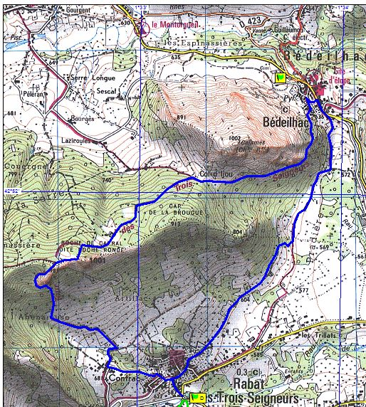Observation
